Grace and Peace to you from God the Father and our Lord and Savior Jesus Christ!!
Que la paz y la gracia de Dios padre ay de nuestro Señor y Salvador Jesucristo sea con todos ustedes!!

Prayer
Oremos

Not One of His Bones Will Be Broken!
John 19:31-42
Ninguno de Sus Huesos Sera Quebrado!
Juan 19:31-42

Now today’s sermon is about the death and burial of our Lord and Savior Jesus the Christ. This will also conclude our sermons in the book of John since we covered the resurrection over this past Easter season. Now this death as I mentioned last week as the representation of the cross is not necessarily a bad thing. In fact it was necessary for our salvation and as I like to call it “the greatest gift in the history of mankind.

Ahora, el sermón de hoy trata sobre la muerte y el entierro de nuestro Señor y Salvador Jesucristo. Esto también concluirá nuestros sermones en el libro de Juan, ya que cubrimos la resurrección durante la pasada temporada de Pascua. Ahora bien, esta muerte como mencioné la semana pasada como la representación de la cruz no es necesariamente algo malo. De hecho, fue necesario para nuestra salvación y, como me gusta llamarlo, “el mayor regalo en la historia de la humanidad.
We need to possess an enduring love. Endurance: the power to withstand hardship or stress, to keep on going despite all setbacks.
Necesitamos poseer un amor duradero. Resistencia: el poder de resistir las dificultades o el estrés, para seguir adelante a pesar de todos los contratiempos.

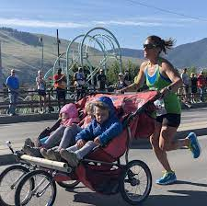
I recently heard of a Leicester woman who, after having four children, started running, then entered marathons. This year, she is running the London Marathon, but before she does, she will run four other marathons each day before the London Marathon. So, she will be running 26 miles every day for five days. It will take great endurance to complete, but on the Radio Leicester, she said she is committed to enduring all that she will have to face and complete the marathons set before her. (Radio Leicester, February 9th, 2009)
Hace poco escuché de una mujer de Leicester que, después de tener cuatro hijos, comenzó a correr y luego participó en maratones. Este año, correrá el Maratón de Londres, pero antes de hacerlo, correrá otros cuatro maratones cada día antes del Maratón de Londres. Entonces, correrá 26 millas todos los días durante cinco días. Se necesitará una gran resistencia para completar, pero en Radio Leicester, dijo que está comprometida a soportar todo lo que tendrá que enfrentar y completar los maratones que se le plantean. (Radio Leicester, 9 de febrero de 2009)
Now consider all that Jesus endured for you in coming to this sinful world (preaching on the last 5 weeks or so): the hatred before the religious elite, the cursing and mockery from Jew and Gentile, his abandonment from his disciples, the beating and floggings before the authorities, his humiliation in being stripped naked and sentenced to death upon a cross,
Ahora considere todo lo que Jesús soportó por usted al venir a este mundo pecaminoso (predicando en las últimas 5 semanas aproximadamente): el odio hacia la élite religiosa, las maldiciones y burlas de judíos y gentiles, su abandono de sus discípulos, la paliza y azotes ante las autoridades, su humillación al ser desnudado y condenado a muerte en una cruz,
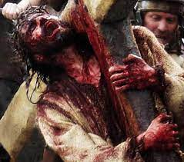
forced to carry his own cross to Calvary upon his open wounded back, then nailed to it his hands and his feet and raised up into the ground, driven down into the socket of the ground, and then to be forsaken by God as he bore our sins in his body as darkness filled the entire world. Yet our Lord suffered it all for us!
forzado a llevar su propia cruz al Calvario sobre su espalda abierta y herida, luego le clavó las manos y los pies y lo levantó en el suelo, hundido en el hueco del suelo, y luego fue abandonado por Dios mientras cargaba con nuestro pecados en su cuerpo como la oscuridad llenó el mundo entero. ¡Sin embargo, nuestro Señor lo sufrió todo por nosotros!
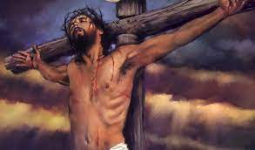
And he cried out in John 19:30, "It is finished!" Cries of victory—of accomplishment! What he had set out to do, he had endured to the end and completed his task for us.
Y clamó en Juan 19:30: "¡Consumado es!" ¡Gritos de victoria, de logro! Lo que se había propuesto hacer, lo soportó hasta el final y completó su tarea por nosotros.
Through this event of the crucifixion of Christ, God of course got what He wanted and we received what we needed……Amen!
A través de este evento de la crucifixión de Cristo, Dios, por supuesto, obtuvo lo que quería y nosotros recibimos lo que necesitábamos ... ¡Amén!
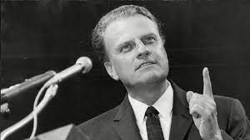
(Billy Graham)
Jesus willingly died on the cross to identify with all those searching for truth. Are you among them? Have you heard what Jesus has said to you from the cross? You were there. I was there. Oh, it’s true that we hadn’t been born yet, but our sins were present that day. It wasn’t just the soldiers, thieves, religious leaders, and passersby who took part in the crucifixion of Christ. Our sins also nailed Him to that tree.

(Billy Graham)
Jesús murió voluntariamente en la cruz para identificarse con todos aquellos que buscaban la verdad. ¿Estás entre ellos? ¿Has escuchado lo que Jesús te ha dicho desde la cruz? Tú estabas ahí. Yo estuve ahí. Oh, es cierto que aún no habíamos nacido, pero nuestros pecados estaban presentes ese día. No fueron solo los soldados, ladrones, líderes religiosos y transeúntes quienes participaron en la crucifixión de Cristo. Nuestros pecados también lo clavaron en ese madero.
V 31
Now it was the day of Preparation, and the next day was to be a special Sabbath. Because the Jewish leaders did not want the bodies left on the crosses during the Sabbath, they asked Pilate to have the legs broken and the bodies taken down.
Verso 31
³¹ Era el día antes de la Pascua, y los judíos no querían que los cuerpos quedaran en las cruces durante el sábado, pues precisamente aquel sábado era muy solemne. Por eso le pidieron a Pilato que ordenara quebrar las piernas a los crucificados y que quitaran de allí los cuerpos.
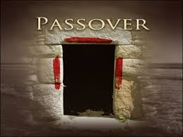
So the Jews are celebrating this most holy of holidays and the last thing they want to see is dead bodies on a hill hanging on crosses. Remember there were so many things that could make you unclean for the Passover, and this was definitely one of them.
Así que los judíos están celebrando esta festividad tan sagrada y lo último que quieren ver son cadáveres en una colina colgando de cruces. Recuerden que había tantas cosas que podrían hacerte inmundo para la Pascua, y esta fue definitivamente una de ellas.
Then, they ask Pilate to have the legs broken. Now why would they do that? Anyone?
Luego, le piden a Pilato que le quiebren las piernas. Ahora, ¿por qué harían eso? ¿Alguien?
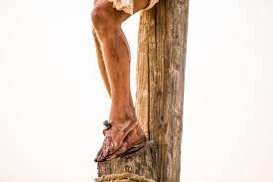

Now remember when they were nailed to the cross, each hand was nailed and the feet were nailed together just above a small stump or platform. Now this platform was so they could push up their body to help them breath easier. You see part of the agony and final blow of a crucifixion was asphyxiation. The longer they were on the cross, the harder it was to breath as their body bent over. So, they would push up with their legs to breath. I think this was just another part of the suffering inflicted by giving them a chance to prolong the pain and refuse to die quickly. Pretty morbid execution compared to modern era executions. And so, by breaking their legs they would die quicker and could be taken down.
Ahora recuerde cuando fueron clavados a la cruz, cada mano fue clavada y los pies fueron clavados juntos justo encima de un pequeño tocón o plataforma. Ahora, esta plataforma era para que pudieran empujar su cuerpo hacia arriba para ayudarlos a respirar con más facilidad. Ves que parte de la agonía y el golpe final de una crucifixión fue la asfixia. Cuanto más tiempo estaban en la cruz, más difícil era respirar cuando su cuerpo se inclinaba. Entonces, empujaban hacia arriba con las piernas para respirar. Creo que esto fue solo otra parte del sufrimiento infligido al darles la oportunidad de prolongar el dolor y negarse a morir rápidamente. Ejecución bastante mórbida en comparación con las ejecuciones de la era moderna. Y así, al romperse las piernas, morirían más rápido y podrían ser derribados.

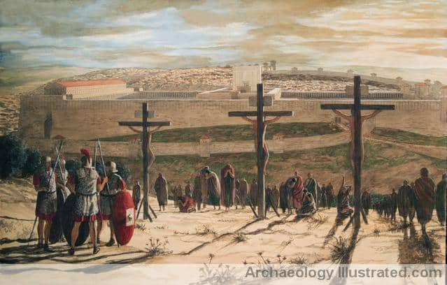
You see, normally the Romans would leave these body’s up for days and even weeks as an example of what happens when you break their laws.
But because of the Passover, the Jewish leaders asked and;

V32,33
32 The soldiers therefore came and broke the legs of the first man who had been crucified with Jesus, and then those of the other. 33 But when they came to Jesus and found that he was already dead, they did not break his legs. (important detail) 34 Instead, one of the soldiers pierced Jesus’ side with a spear, bringing a sudden flow of blood and water.
Verá, normalmente los romanos dejarían estos cuerpos despiertos durante días e incluso semanas como ejemplo de lo que sucede cuando se infringen sus leyes.
Pero debido a la Pascua, los líderes judíos preguntaron y;
Verso 32-33
³² Los soldados fueron entonces y le quebraron las piernas al primero, y también al otro que estaba crucificado junto a Jesús. ³³ Pero al acercarse a Jesús, vieron que ya estaba muerto. Por eso no le quebraron las piernas.

Can you imagine the pain of having someone break your legs with a large club….and then suffocate and die.
¿Te imaginas el dolor de que alguien te rompa las piernas con un gran garrote ... y luego se asfixie y muera?
But this would help fulfill another prophesy……
Pero esto ayudaría a cumplir otra profecía ......
Psalm 34:20
He protects all of his bones, not one of them would be broken.
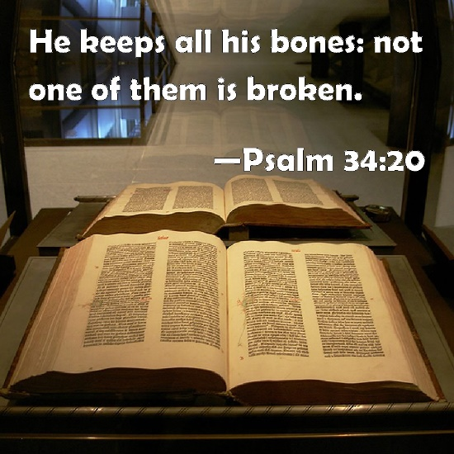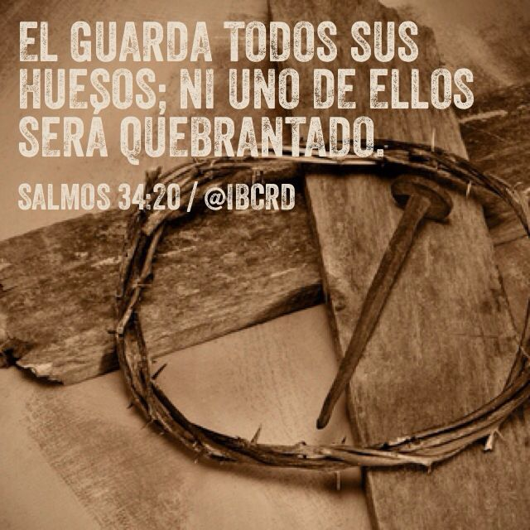

Now Jesus had been on the cross less than three hours and the soldiers could not believe he was already dead.
Ahora Jesús había estado en la cruz menos de tres horas y los soldados no podían creer que ya estaba muerto.
I would have thought that after all that scourging that he would have died before he got to the cross. But remember this was Jesus and prophesy would be fulfilled.
Pensé que después de toda esa flagelación habría muerto antes de llegar a la cruz. Pero recuerde que este era Jesús y la profecía se cumpliría.

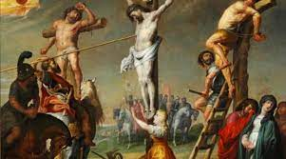
Now just to be sure Jesus was dead, one of the soldiers thrust his spear in Jesus side. After doing this with no response from Jesus and after seeing the mixture of blood and water come out, they knew he was dead.
Ahora, para asegurarse de que Jesús estaba muerto, uno de los soldados clavó su lanza en el costado de Jesús. Después de hacer esto sin respuesta de Jesús y después de ver salir la mezcla de sangre y agua, supieron que estaba muerto.

(Got Questions)
Prior to death, the sustained rapid heartbeat caused by hypovolemic shock (due to scourging) also caused fluids to gather in the sack around the heart and the lungs. This gathering of fluid around the heart is called pericardial effusion, and the fluid gathering around the lungs is called pleural effusion. This explains why, after Jesus died and a Roman soldier thrust a spear through Jesus’ side , piercing both the lungs and the heart, blood and water came from his side just as John recorded in the Gospel. This would also prove the man was dead.
(Tienes preguntas)
Antes de la muerte, el latido cardíaco rápido sostenido causado por el shock hipovolémico (debido a la flagelación) también provocó que los líquidos se acumularan en el saco alrededor del corazón y los pulmones. Esta acumulación de líquido alrededor del corazón se llama derrame pericárdico y la acumulación de líquido alrededor de los pulmones se llama derrame pleural. Esto explica por qué, después de que Jesús murió y un soldado romano atravesó con una lanza el costado de Jesús, perforando tanto los pulmones como el corazón, salió sangre y agua de su costado, tal como Juan lo registró en el Evangelio. Esto también probaría que el hombre estaba muerto.
V35
The man who saw it has given testimony, and his testimony is true. He knows that he tells the truth, and he testifies so that you also may believe.
Verso 35
³⁵ El que cuenta esto es uno que lo vio, y dice la verdad; él sabe que dice la verdad, para que ustedes también crean.
So John is saying, I was there, I saw it with my own eyes and I am telling the truth. I am testifying so that you may also believe in the Risen Christ.
Entonces John está diciendo, yo estaba allí, lo vi con mis propios ojos y estoy diciendo la verdad. Testifico para que ustedes también crean en Cristo Resucitado.
I believe what John has written, I should have no reason not to. He is a disciple of Christ and I trust what he says.
Creo que lo que ha escrito John, no debería tener ninguna razón para no hacerlo. Es discípulo de Cristo y confío en lo que dice.

THE SIN OF LYING
A minister told his congregation, “Next week I plan to preach about the sin of lying. To help you understand my sermon, I want you all to read Mark 17.
The following Sunday, as he prepared to deliver his sermon, the minister asked for a show of hands. He wanted to know how many had read Mark 17. Every hand went up. The minister smiled and said, “Mark only has sixteen chapters. I will now proceed with my sermon on the sin of lying.
EL PECADO DE MENTIR
Un ministro le dijo a su congregación: “La próxima semana planeo predicar sobre el pecado de mentir. Para ayudarlos a entender mi sermón, quiero que todos lean Marcos 17.
El domingo siguiente, mientras se preparaba para pronunciar su sermón, el ministro pidió que levantaran la mano. Quería saber cuántos habían leído Marcos 17. Todas las manos se levantaron. El ministro sonrió y dijo: “Mark solo tiene dieciséis capítulos. Ahora continuaré con mi sermón sobre el pecado de mentir.
Do people believe what you say when you testify to something? Are you living in the truth as a disciple of Christ? As believers we are called to live in the truth. No longer in the darkness.
¿La gente cree lo que dices cuando testificas de algo? ¿Estás viviendo en la verdad como discípulo de Cristo? Como creyentes, estamos llamados a vivir en la verdad. Ya no en la oscuridad.

Heck, lying can even impact your health through increased stress. Lying is taxing both physically and emotionally. Because one lie leads to another you can be forced into a unhealthy cycle of lies that causes much stress leading to serious health problems. They say true believers in Christ live 4 to 5 years longer than non-believers. Jesus is The Way, The Truth and The Life.
Mentir incluso puede afectar su salud a través de un mayor estrés. Mentir es agotador tanto física como emocionalmente. Debido a que una mentira lleva a otra, puede verse forzado a un ciclo de mentiras poco saludable que causa mucho estrés y conduce a graves problemas de salud. Dicen que los verdaderos creyentes en Cristo viven de 4 a 5 años más que los no creyentes. Jesús es el camino, la verdad y la vida.
Then he says;
V36
These things happened so that the scripture would be fulfilled:
Verso 36
³⁶ Porque estas cosas sucedieron para que se cumpliera la Escritura que dice: «No le quebrarán ningún hueso.»
Exodus 12:46
Do not break any of the bones (Passover Meal)
Numbers 9:12
They must not leave any of it till morning or break any of its bones (Passover Lamb)
Psalm 34:20
He protects all of his bones, not one of them will be broken (Righteous Person)
Éxodo 12:46
No rompa ninguno de los huesos (Comida de Pascua)
Números 9:12
No deben dejar nada para la mañana ni romper ninguno de sus huesos (Cordero pascual)
Salmo 34:20
Él protege todos sus huesos, ninguno de ellos se romperá (Persona Justa)
Just more Old Testament Prophesy, more evidence that he is the Christ. That this is real (Hold Up Bible) that this is truth….Amen!
Solo más profecía del Antiguo Testamento, más evidencia de que él es el Cristo. Que esto es real (sostenga la Biblia) que esto es verdad… ¡Amén!
And then one more prophesy from Zechariah 12:10 (Bible) (500 yrs) in;
V37
“They will look on the one they have pierced.”
Y luego una profecía más de Zacarías 12:10 (Biblia) (500 años) en;
³⁷ Y en otra parte, la Escritura dice: «Mirarán al que traspasaron.»
So here is John again compiling the evidence so that we may know Jesus is the Christ. The more prophesy that is fulfilled, the more we believe that he is the Christ and that this word is always true!!! Hallelujah!!! There was more than 100 prophesies fulfilled just in Jesus’ death. Down to the smallest details.
Entonces, aquí está Juan compilando de nuevo la evidencia para que sepamos que Jesús es el Cristo. Cuanto más se cumpla la profecía, más creemos que él es el Cristo y que esta palabra es siempre verdadera. Aleluya !!! Se cumplieron más de 100 profecías solo en la muerte de Jesús. Hasta el más mínimo detalle.

The certainty of Jesus fulfilling all these prophesies should lead us to believe that he was also raised from the dead, that he also fulfilled those prophesies about the resurrection.
La certeza de que Jesús cumplió todas estas profecías debería hacernos creer que él también resucitó de entre los muertos, que también cumplió esas profecías sobre la resurrección.
So knowing all this we should have no doubt, which in turn should lead to no fear of death. I love to say even in death we are the victors. Now even with all this evidence some still doubt. But why? Why?
Entonces, sabiendo todo esto, no deberíamos tener ninguna duda, lo que a su vez no debería conducirnos al miedo a la muerte. Me encanta decir que incluso en la muerte somos los vencedores. Ahora, incluso con toda esta evidencia, algunos todavía dudan. ¿Pero por qué? ¿Por qué?
We have learned through Jewish writings that the Romans first allowed the Jews after conquering them to continue their own capital punishment in cases that were required by their law. But they took away this right in AD 30. They took away the right for the Jews to perform capital punishment about 2 to 3 years before Christ died on the cross. Now if the Jews would have been in charge of capital punishment they would not have waited for Pilate or anyone else for that matter, they would have stoned Jesus to death because that was the law of the bible for someone accused of blasphemy. Jesus would have been stoned (to death).
Hemos aprendido a través de los escritos judíos que los romanos primero permitieron que los judíos, después de conquistarlos, continuaran con su propia pena capital en los casos requeridos por su ley. Pero quitaron este derecho en el año 30 DC. Quitaron el derecho de los judíos a ejecutar la pena capital aproximadamente 2 a 3 años antes de que Cristo muriera en la cruz. Ahora bien, si los judíos hubieran estado a cargo de la pena capital, no habrían esperado a Pilato ni a nadie más, habrían apedreado a Jesús hasta la muerte porque esa era la ley de la Biblia para alguien acusado de blasfemia. Jesús habría sido apedreado (hasta la muerte).
But remember that prophesy we just read from Zechariah written 500 yrs ago that said they will look on the one they have pierced……this was a reference to a crucifixion and the strange way that Jesus died and was checked for signs of life. Not a reference to a stoning, or a hanging, or even a scourging. Zechariah said they would look on him whom they had pierced.
But remember that prophesy we just read from Zechariah written 500 yrs ago that said they will look on the one they have pierced……this was a reference to a crucifixion and the strange way that Jesus died and was checked for signs of life. Not a reference to a stoning, or a hanging, or even a scourging. Zechariah said they would look on him whom they had pierced.

Prophesy would once again be fulfilled and still is to this day. Are we living in the end times, Maranatha!!
La profecía se cumpliría una vez más y todavía lo es hasta el día de hoy. ¿Estamos viviendo en el fin de los tiempos, Maranatha?

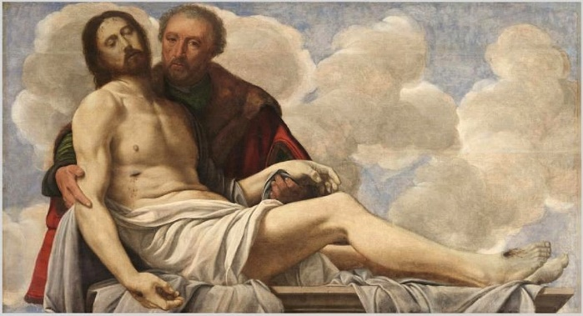
V38
Later, Joseph of Arimathea asked Pilot for the body of Jesus. Now Joseph was a disciple of Jesus, but secretly because he feared the Jewish leaders. With Pilots permission, he came and took the body away.
Verso 38
³⁸ Después de esto, José, el de Arimatea, pidió permiso a Pilato para llevarse el cuerpo de Jesús. José era discípulo de Jesús, aunque en secreto por miedo a las autoridades judías. Pilato le dio permiso, y José fue y se llevó el cuerpo.
MICHAEL JACKSON'S FUNERAL
On July 7, 2009 a private service was held at Forest Lawn cemetery at 8 a.m. for Michael Jackson also called the "King of Pop." The Los Angeles Police Department (LAPD) blocked all traffic as the motorcade proceeded from Forest Lawn to the Staples Center where the public memorial ceremony was to be held. The LAPD spent over million dollars providing police protection for the event.
FUNERAL DE MICHAEL JACKSON
El 7 de julio de 2009 se llevó a cabo un servicio privado en el cementerio Forest Lawn a las 8 a.m. para Michael Jackson, también llamado el "Rey del Pop". El Departamento de Policía de Los Ángeles (LAPD) bloqueó todo el tráfico mientras la caravana procedía de Forest Lawn al Staples Center, donde se llevaría a cabo la ceremonia pública conmemorativa. La policía de Los Ángeles gastó más de un millón de dólares en brindar protección policial para el evento.
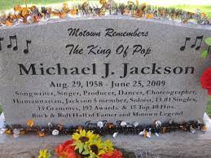

Literally millions of people from around the world had been exposed to the news of Michael Jackson’s death. Today however – because of his popularity – Michael Jackson’s burial site remains a mystery. Popularity and fame has its pressure.
Literalmente, millones de personas de todo el mundo fueron expuestas a la noticia de la muerte de Michael Jackson. Sin embargo, hoy en día, debido a su popularidad, el lugar del entierro de Michael Jackson sigue siendo un misterio. La popularidad y la fama tienen su presión.
Jesus’ burial had some famous pressure of its own.
El entierro de Jesús tuvo una famosa presión propia.
In Mathews depiction it reads;
Read Mathew 27:57-66
The Pharisees were afraid of what Jesus could do, of what his followers could do and of course that they may be wrong about the savior.
En la representación de Mathews se lee;
Leer Mateo 27: 57-66
Los fariseos tenían miedo de lo que Jesús pudiera hacer, de lo que pudieran hacer sus seguidores y, por supuesto, de que pudieran estar equivocados acerca del Salvador.
So they would be guarding the tomb……..
Así que ellos estarían custodiando la tumba ...

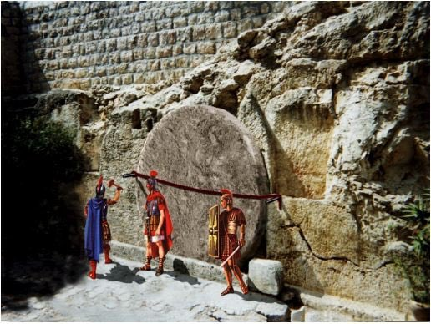
V39
Joseph of Arimathea upon picking up the body of Jesus was accompanied by Nicodemus, the man who earlier had visited Jesus at night. Nicodemus brought a mixture of myrrh and aloes, about seventy five pounds.
Verso 39
³⁹ También Nicodemo, el que una noche fue a hablar con Jesús, llegó con unos treinta kilos de un perfume, mezcla de mirra y áloe.
Now Joseph of Arimathea is a believer, a secret believer. But he is mentioned in all four gospels.
Ahora José de Arimatea es un creyente, un creyente secreto. Pero se le menciona en los cuatro evangelios.
But they mention him only in the burial of Jesus. It was his tomb that Jesus would occupy. He is called a just man and a righteous man in the New Testament by Mathew and Luke. Luke says he was waiting for the Kingdom of God.
Pero lo mencionan solo en el entierro de Jesús. Era su tumba la que ocuparía Jesús. Mateo y Lucas lo llaman un hombre justo y un hombre justo en el Nuevo Testamento. Lucas dice que estaba esperando el Reino de Dios.
So Joseph and Nicodemus would come and perform this last act of mercy.
Entonces, José y Nicodemo vendrían y realizarían este último acto de misericordia.
Somebody once said that a friend is someone who shows up when the rest of the world has left.
Alguien dijo una vez que un amigo es alguien que aparece cuando el resto del mundo se ha ido.
Everybody had left Jesus, (he was dead) and these two men enter the scene and take possession of his body.
Todos habían dejado a Jesús, (estaba muerto) y estos dos hombres entran en escena y toman posesión de su cuerpo.
(David Guzik)
Joseph and Nicodemus served Jesus too late. Not to late to fulfill prophesy, not too late to render service to Jesus. But too late to satisfy their own timid hearts; too late to escape the painful regret of what they might have been and what they might have done for Jesus. May we never wait to give ourselves fully to Jesus.
(David Guzik)
José y Nicodemo sirvieron a Jesús demasiado tarde. No es demasiado tarde para cumplir la profecía, no es demasiado tarde para prestar servicio a Jesús. Pero demasiado tarde para satisfacer sus propios corazones tímidos; demasiado tarde para escapar del doloroso pesar de lo que pudieron haber sido y de lo que pudieron haber hecho por Jesús. Que nunca esperemos para entregarnos plenamente a Jesús.
Are you on the fence and not sure if you want to surrender your life to Jesus? Don’t wait, don’t take that chance with eternity. There is joy to be found today and forever in Christ Jesus. Never live in regret of what might have been. God has a purpose for your life and he wants to use you in a mighty way for his kingdom. So if you haven’t already given your life to Christ or if you just want to rededicate it we will say a prayer at the end of todays sermon. Amen….
¿Estás indeciso y no estás seguro de querer entregar tu vida a Jesús? No espere, no se arriesgue con la eternidad. Hay gozo que se encuentra hoy y siempre en Cristo Jesús. Nunca vivas arrepintiéndote de lo que pudo haber sido. Dios tiene un propósito para tu vida y quiere usarte de una manera poderosa para su reino. Entonces, si aún no le ha entregado su vida a Cristo o si simplemente quiere dedicarla nuevamente, diremos una oración al final del sermón de hoy. Amén….
V40-42
40 Taking Jesus’ body, the two of them wrapped it, with the spices, in strips of linen. This was in accordance with Jewish burial customs. 41 At the place where Jesus was crucified, there was a garden, and in the garden a new tomb, in which no one had ever been laid. 42 Because it was the Jewish day of Preparation and since the tomb was nearby, they laid Jesus there.
⁴⁰ Así pues, José y Nicodemo tomaron el cuerpo de Jesús y lo envolvieron con vendas empapadas en aquel perfume, según la costumbre que siguen los judíos para enterrar a los muertos. ⁴¹ En el lugar donde crucificaron a Jesús había un huerto, y en el huerto un sepulcro nuevo donde todavía no habían puesto a nadie. ⁴² Allí pusieron el cuerpo de Jesús, porque el sepulcro estaba cerca y porque ya iba a empezar el sábado de los judíos.
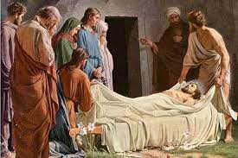

“The Jews of that day regarded proper burial of the dead as most important. Many went out of their way to see that fellow-countrymen received proper burial, and this may have had something to do with Joseph’s action.” (Morris)
“Los judíos de esa época consideraban que el entierro apropiado de los muertos era lo más importante. Muchos hicieron todo lo posible para que sus compatriotas recibieran un entierro adecuado, y esto puede haber tenido algo que ver con la acción de Joseph ". (Morris)

God used these men to protect the body of Jesus. “As Achilles dragged Hector by the heels round the walls of Troy, so would Satan have liked that men should have mauled the dead body of Christ. He would have cast him to the dogs or to the kites if he could have had his way; but so it must not be.” (Spurgeon)
Dios usó a estos hombres para proteger el cuerpo de Jesús. “Así como Aquiles arrastró a Héctor por los talones por los muros de Troya, a Satanás le hubiera gustado que los hombres hubieran mutilado el cadáver de Cristo. Lo habría arrojado a los perros o a las cometas si hubiera podido hacerlo; pero así no debe ser ". (Spurgeon)

And once again prophesy was fulfilled, Jesus was laid in the tomb and it was finished…….
Y una vez más se cumplió la profecía, pusieron a Jesús en el sepulcro y se acabó …….

Now today if you stand on the walls of the old city of Jerusalem and you look out from the Damascus gate you can see a hill that looks like a scull. That place is called Gordon’s Calvary. If you ever make it to Jerusalem, go there.
Ahora bien, hoy si te paras en los muros de la ciudad vieja de Jerusalén y miras desde la puerta de Damasco, puedes ver una colina que parece un cráneo. Ese lugar se llama Calvario de Gordon. Si alguna vez llegas a Jerusalén, ve allí .

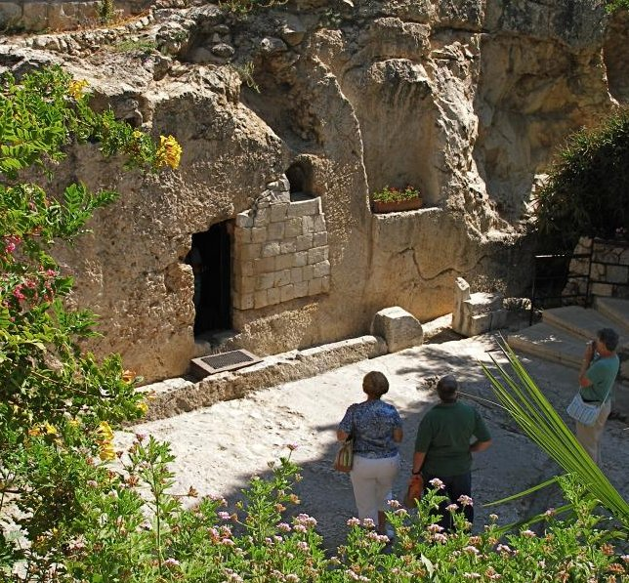
Now the reason it is called Gordon’s Calvary is that in 1842 a British General was standing on the Damascus Gate and looked out and saw on the mountain what looked like a skull. Now it fit the biblical description of Golgotha and he bought the land. Today that land is still owned by a British corporation called the Garden Tomb Association. So they bought this land and started excavating and found a cistern (a big hole dug in the rock to hold water) one of the largest cisterns in the entire country of Israel right there next to that skull hill. And they found a wine press. And so they knew this was a garden of what appeared to be a rich person next to this skull hill. So they kept digging and guess what they found? A tomb……. A tomb attached to a garden right next to the place of Jesus’ crucifixion. The tomb was found to be 2000 years old….. So if you go to Israel today it is a beautifully preserved ancient garden.
Ahora, la razón por la que se llama el Calvario de Gordon es que en 1842 un general británico estaba parado en la Puerta de Damasco y miró hacia afuera y vio en la montaña lo que parecía una calavera. Ahora encajaba con la descripción bíblica del Gólgota y compró la tierra. Hoy en día, esa tierra sigue siendo propiedad de una corporación británica llamada Garden Tomb Association. Así que compraron esta tierra y comenzaron a excavar y encontraron una cisterna (un gran hoyo cavado en la roca para contener el agua) una de las cisternas más grandes de todo el país de Israel, justo al lado de esa colina de calaveras. Y encontraron un lagar. Y entonces sabían que este era un jardín de lo que parecía ser una persona rica al lado de esta colina de calaveras. Así que siguieron cavando y ¿adivinen qué encontraron? Una tumba……. Una tumba adjunta a un jardín justo al lado del lugar de la crucifixión de Jesús. Se descubrió que la tumba tenía 2000 años ... Entonces, si vas a Israel hoy, es un jardín antiguo bellamente conservado.
You can walk over and see this skull on the hill and then you can walk over and see this tomb that is completely empty of course (because he has risen). And they allow people to take communion there…..wow that would be incredible…..someday!! Now many believe that this is the spot that Jesus rose from the dead.
Puedes caminar y ver este cráneo en la colina y luego puedes caminar y ver esta tumba que está completamente vacía, por supuesto (porque ha resucitado). Y permiten que la gente tome la comunión allí ... ¡guau, eso sería increíble ... algún día! Ahora muchos creen que este es el lugar donde Jesús resucitó de entre los muertos.
But let’s close on this thought;
Pero cerremos este pensamiento;

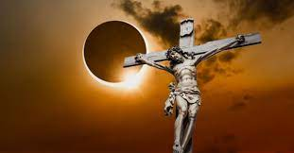

Jesus was on the cross and what was he experiencing?
Darkness - three hours of darkness due to the eclipse right?
Jesus was on the cross and what was he experiencing?
Darkness - three hours of darkness due to the eclipse right?

Burning Thirst – remember he gasped I am thirsty
Sed ardiente: recuerda que jadeó, tengo sed.
Separation from God – my God why have you forsaken me?
Separación de Dios, Dios mío, ¿por qué me has desamparado?
v
So what does this experience sound like? Darkness, burning thirst and separation from God…..sounds like hell right. In Hebrews 2, the author says Jesus tasted death for every man. For that time that Jesus hung on the cross he experienced a level of suffering that included, separation from the Father, darkness, and a burning thirst. And all this, so that You would never have to!! Thank you Jesus!!
Entonces, ¿cómo suena esta experiencia? Oscuridad, sed ardiente y separación de Dios ... suena como un infierno, ¿verdad? En Hebreos 2, el autor dice que Jesús probó la muerte por cada hombre. Durante ese tiempo que Jesús colgó de la cruz, experimentó un nivel de sufrimiento que incluía separación del Padre, oscuridad y una sed ardiente. ¡¡Y todo esto, para que nunca tengas que hacerlo !! ¡¡Gracias Jesús!!
What is being depicted here is the truth of 2 Corinthians 5:21 (bible)
Lo que se describe aquí es la verdad de 2 Corintios 5:21 (biblia)
²¹ Cristo no cometió pecado alguno; pero por causa nuestra, Dios lo hizo pecado, para hacernos a nosotros justicia de Dios en Cristo.
On the cross Jesus was separated from God so that we would never have to be.
En la cruz, Jesús fue separado de Dios para que nunca tuviéramos que estarlo.

On the cross Jesus experienced thirst so that our thirst would always be quenched by the living water of salvation.
En la cruz, Jesús experimentó sed para que nuestra sed siempre fuera saciada por el agua viva de la salvación.

JESUS PAID IT ALL
JESÚS LO PAGÓ TODO

IT IS FINISHED!!
¡¡TODO ESTA CUMPLIDO!!

Let us pray the sinners prayer!!
¡Recemos la oración de los pecadores!

And commit or recommit our lives to the one that saves! Amen!
¡Y comprometemos o volvemos a comprometer nuestras vidas con el que salva! ¡Amén!

LETS PRAY THIS TOGETHER,
HEAVENLY FATHER, I REALIZE THAT I AM A SINNER AND HAVE BROKEN YOUR LAWS. I UNDERSTAND THAT MY SIN HAS SEPERATED ME FROM YOU. I AM SORRY AND I ASK YOU TO FORGIVE ME. I ACCEPT AND RECEIVE THE FACT THAT YOUR SON JESUS CHRIST DIED FOR ME, WAS RESURRECTED, AND IS ALIVE TODAY AND HEARS MY PRAYERS. I NOW OPEN MY HEART’S DOOR AND INVITE JESUS IN TO BECOME MY LORD AND SAVIOR. I GIVE HIM CONTROL AND ASK THAT HE WOULD RULE AND REIGN IN MY HEART SO THAT HIS PERFECT WILL WOULD BE ACCOMPLISHED IN MY LIFE. IN JESUS NAME I PRAY. AMEN….

Oremos ESTO JUNTOS,
PADRE CELESTIAL, ME CONOZCO QUE SOY UN PECADOR Y HE QUEBRADO TUS LEYES. ENTIENDO QUE MI PECADO ME HA SEPARADO DE USTED. LO SIENTO Y TE PIDO QUE ME PERDONES. ACEPTO Y RECIBO EL HECHO DE QUE TU HIJO JESUCRISTO MURIÓ POR MÍ, FUE RESUCITADO Y ESTÁ VIVO HOY Y ESCUCHA MIS ORACIONES. AHORA ABRO LA PUERTA DE MI CORAZÓN E INVITO A JESÚS A QUE SE CONVIERTA EN MI SEÑOR Y SALVADOR. Le doy el control y le pido que gobierne y reine en mi corazón para que su perfección se cumpla en mi vida. EN EL NOMBRE DE JESÚS ORAMOS. AMÉN….

